Разработка внеклассного мероприятия по английскому языку
«О красоте языка: английская поэзия»
(конкурс чтецов)

Цели мероприятия:
1.Активизация творческого и духовного потенциала студентов.
2.Более углубленное изучение произведений русской и английской литературы
Оборудование:
- Презентация «Английская поэзия», слайды которой используются для иллюстрации информации во время внеклассного мероприятия.
- Аудиозапись песни в исполнении А. Пугачёвой (сонет №90 У. Шекспира)
3. Аудиозапись на стихи Роберта Бернса "Забыть ли старую любовь?"

Педагог:
Good morning! Welcome to our English poetry party!

Здравствуйте, ребята! Сегодня вы познакомитесь с английской поэзией и переводами её на русский язык.
Вам знакомы многие имена английских и шотландских поэтов, которые оказали огромное влияние на становление всемирной поэтической культуры.

Каждый из вас знает героев английских баллад Робина Гуда, Короля Джона, которые известны нам по прекрасным переводам А.С.Пушкина, М.И. Цветаевой. Невозможно представить себе классику мирового театра без спектаклей по комедиям и трагедиям всемирно известного драматурга и поэта Уильяма Шекспира. Многими любимы веселые и трагические стихотворные произведения шотландского поэта Роберта Бернса. Стихотворное наследие лорда Байрона также неотделимо от мировой классической литературы, как произведения А.С.Пушкина, М.Ю. Лермонтова. Кому из нас не знакомы литературные произведения Льюиса Кэрролла “Алиса в стране чудес” и “Алиса в зазеркалье”.

Российскому читателю произведения английской и шотландской литературы стали знакомы благодаря творческим переводам русских поэтов начиная с 18 века, поэтов советской эпохи и работам русских мастеров перевода. Среди переводчиков стихотворных произведений мы встречаем такие имена как: Багрицкий Э.Г., Бальмонт К.Д., Батюшков К.Н., Блок А.А., Брюсов В.Я., Бунин И.А., Жуковский В.А., Карамзин Н.М., Лермонтов М.Ю., Маршак С.Я., Юнна Мориц, Пастернак Б.Л., Пушкин А.С., Тургенев И.С., Тютчев Ф.И., Фет А.А., Цветаева М.И. и многих других. Давайте заглянем в антологию английской поэзии и познакомимся с авторами и некоторыми их произведениями на языке оригинала и в стихотворном переводе .

Студентка 1:
Невозможно не упомянуть Уильяма Шекспира (1564-1616) и множество его бессмертных стихотворных произведений и пьес. Великий драматург и поэт, оказавший неоспоримое влияние не только на английскую, но и на всю мировую литературу. Помимо 37 пьес (трагедий, комедий и хроник), входящих в так называемый “шекспировский канон”, Шекспир написал 2 поэмы,154 сонета и несколько стихотворений. Какие произведения У. Шекспира вам известны?
(Ответы студентов)

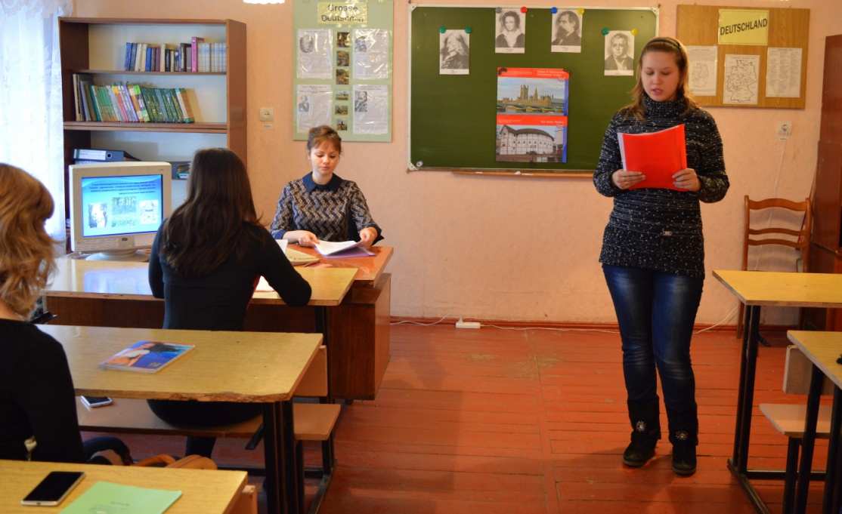

Студентка группы 5Т Буровец Татьяна рассказывает
о "шекспировском наследии"

Студентка 2:
Основной стихотворной формой шекспировских пьес является белый стих, которому Шекспир придал большее ритмическое богатство и гибкость. Неповторимое очарование его сонетов всегда привлекает внимание любителей поэзии. Сонеты Уильяма Шекспира очень современно звучат в наше время, неудивительно, что многие исполнители поп-музыки используют их в своих песнях.

Доклад студентки группы 5 Т Чиркиной Марины о сонетах У.Шекспира

Послушайте сонет № 90 в исполнении Решетниковой Галины, а затем этот же сонет в исполнении Аллы Пугачевой.
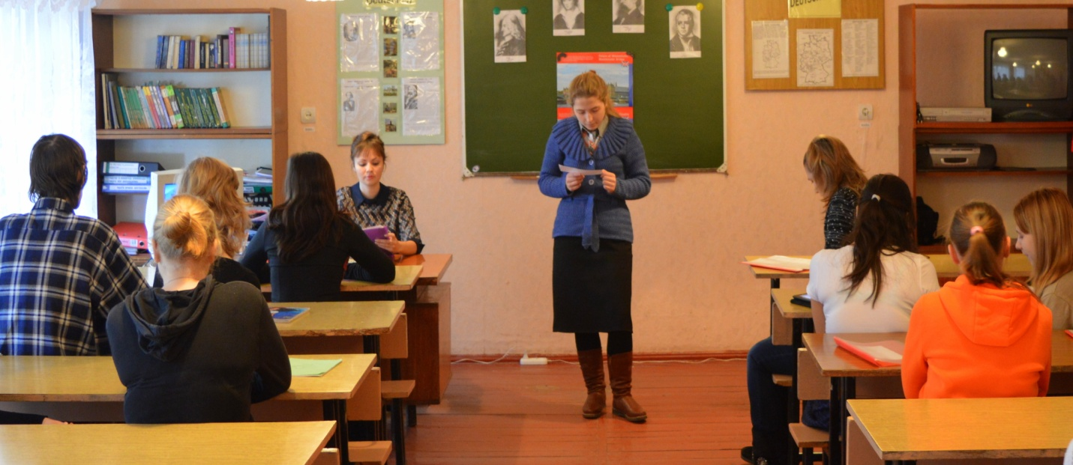

Сонет №90 в исполнении студентки группы 4 МК Решетниковой Галины

Then hate me when thou wilt; if ever, now;
Now, while the world is bent my deeds to cross,
Join with the spite of fortune, make me bow,
And do not drop in for an after-loss:
Ah, do not, when my heart hath 'scoped this sorrow,
Come in the rearward of a conquer'd woe;
Give not a windy night a rainy morrow,
To linger out a purposed overthrow.
If thou wilt leave me, do not leave me last,
When other petty griefs have done their spite
But in the onset come; so shall I taste
At first the very worst of fortune's might,
And other strains of woe, which now seem woe,
Compared with loss of thee will not seem so.

Студентка 1:

Томас Морр (1779-1852), ирландский поэт-романтик, близкий друг и один из первых биографов Байрона. Важнейшее произведение Мура – стихотворный цикл “Ирландские мелодии” (1807-1834), проникнутый горячей симпатией к ирландскому народу. Наиболее известны также его поэтические сборники “Песни народов” (1815), “Дорожные рифмы” 1819), написанные в подражание Байрону.

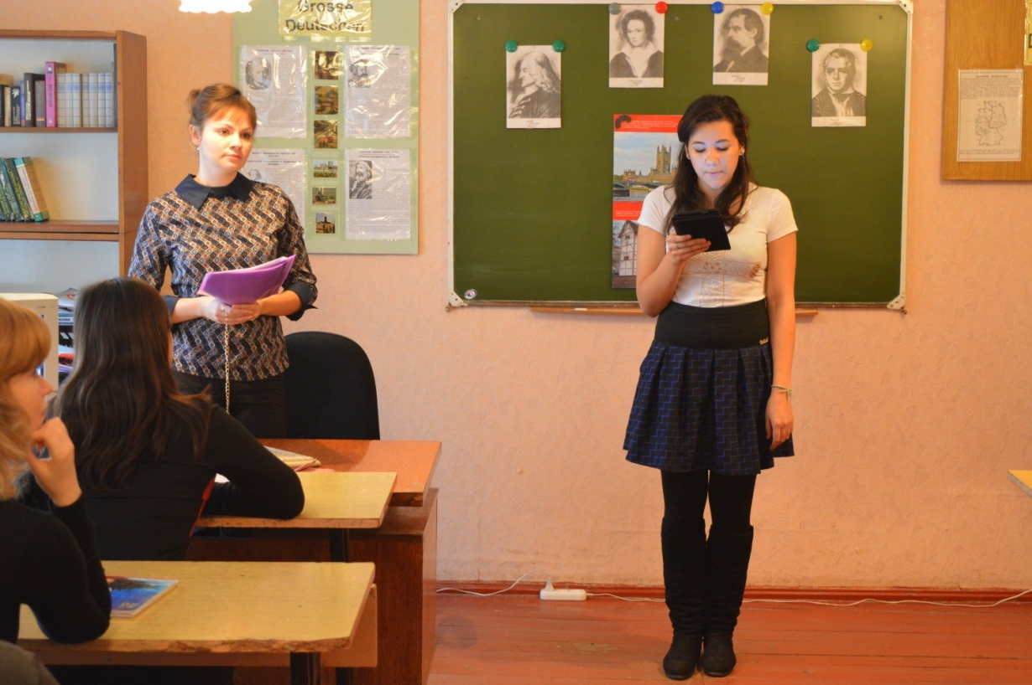

Туровцева Антонина, студентка группы 4 МК

THOSE EVENING BELLS  by Thomas Moore  Those evening bells, those evening bells!  How many a tale their music tells  Of youth, and home, and that sweet time,  When last I heard their soothing chime!  Those joyous hours are pass'd away!  And many a heart, that then was gay  Within the tomb now darkly dwells,  And hears no more those evening bells!  And so 'twill be when I am gone;  That tuneful peal will still ring on,  While other bards shall walk these dells,  And sing your praise, sweet evening bells! | ВЕЧЕРНИЙ ЗВОН  Перевод Ивана Козлова  Вечерний звон, вечерний звон,  Как много дум наводит он  О юных днях в краю родном,  Где я любил, где отчий дом,  И как я, с ним навек простясь,  Там слушал звон в последний раз.  Уже не зреть мне светлых дней  Весны обманчивой моей!  И сколько нет теперь в живых  Тогда веселых, молодых!  И крепок их могильный сон,  Не слышен им вечерний звон.  Лежать и мне в земле сырой!  Напев унывный надо мной  В долине ветер разнесет,  Другой певец по ней пройдет.  И уж не я, а будет он  В раздумье петь вечерний звон!

Студентка 2:
Роберт Бернс- родился в Шотландии в семье фермера. В возрасте 15 лет написал первое стихотворение, в котором выразил всю свою любовь к поэзии. В 1784- 1785 годах издал первые сборники стихотворений, которые принесли ему несомненный успех и Роберт Бернс был признан "народным поэтом" среди его читателей.

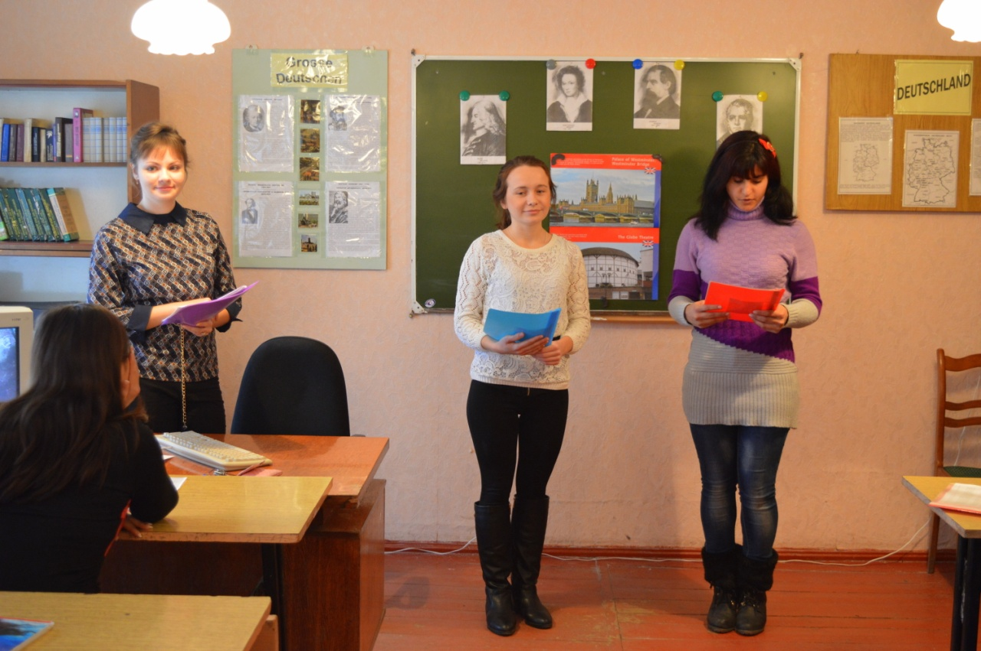

Выступление студенток группы 4МК Вяткиной Елизаветы и Усен Баси

a red, red rose  O, my Love’s like a red, red rose  That’s newly sprung in June:  O, my Love’s like a melody  that’s sweetly played in tune.  As fair art thou, my bonnie lass,  So deep in love am I:  And I will love thee still, my dear,  Till all the seas gang dry:  Till all the seas gang dry, my dear,  And the rocks melt with the sun;  I will love thee still, my dear,  While the sands of life shall run.  And fare thee well, my only Love!  And fare thee well a while!  And I will come again, my Love,  though it were ten thousand mile. | Любовь моя, как роза красная  Любовь моя, как роза красная,  Цветёт в моём саду.  Любовь моя – как песенка,  С которой в путь иду.  Сильнее красоты твоей  Моя любовь одна.  Она с тобой пока моря  Не высохнут до дна.  Не высохнут моря, мой друг,  Не рушится гранит,  Не остановится песок,  А он, как жизнь, бежит.  Будь счастлива, любовь моя.  Прощай и не грусти.  Вернусь к тебе, хоть целый свет  Пришлось бы мне пройти.  перевод С. Маршака
Педагог: Давайте прослушаем песню на стихи Роберта Бернса "Забыть ли старую любовь?"
Auld Lang Syne  Chorus:  For auld lang syne, my dear, .  For auld lang syne,  We’ll take a cup o’ kindness yet,  For auld lang syne.  I.  Should auld acquaintance be forgot,  And never brought to mind?  Should auld acquaintance be forgot,  And days o’ lang syne?  II.  And there’s a hand, my trusty fiere,  And gie’s a hand o’ thine,  And we’ll take a right guid-willie waught  For auld lang syne.  III.  And surely ye’ll be your pint-stowp,  And surely I’ll be mine;  And we’ll take a cup o’ kindness yet  For auld lang syne! | Забыть ли старую любовь  И не грустить о ней?  Забыть ли старую любовь  И дружбу прежних дней?  За дружбу старую —  До дна!  За счастье прежних дней!  С тобой мы выпьем, старина,  За счастье прежних дней.  Побольше кружки приготовь  И доверху налей.  Мы пьем за старую любовь,  За дружбу прежних дней.  За дружбу старую —  . . До дна!  За счастье юных дней!  По кружке старого вина  За счастье юных дней.  И вот с тобой сошлись мы вновь.  Твоя рука — в моей.  Я пью за старую любовь,  За дружбу прежних дней!  перевод С.Я.Маршака

Стихи Роберта Бернса в переводе С.Я.Маршака и в исполнении Тарасовой Лии

Студентка 1:
Ридьярд Киплинг родился в Бомбее в семье художника и учительницы архитектуры. В детстве переехал в Англию, интересовался литературой. В возрасте 16 лет начал работу в местной газете, опубликовал несколько поэм и историй. Ридьярд Киплинг известен не только как автор "Книги джунглей", но и как поэт.

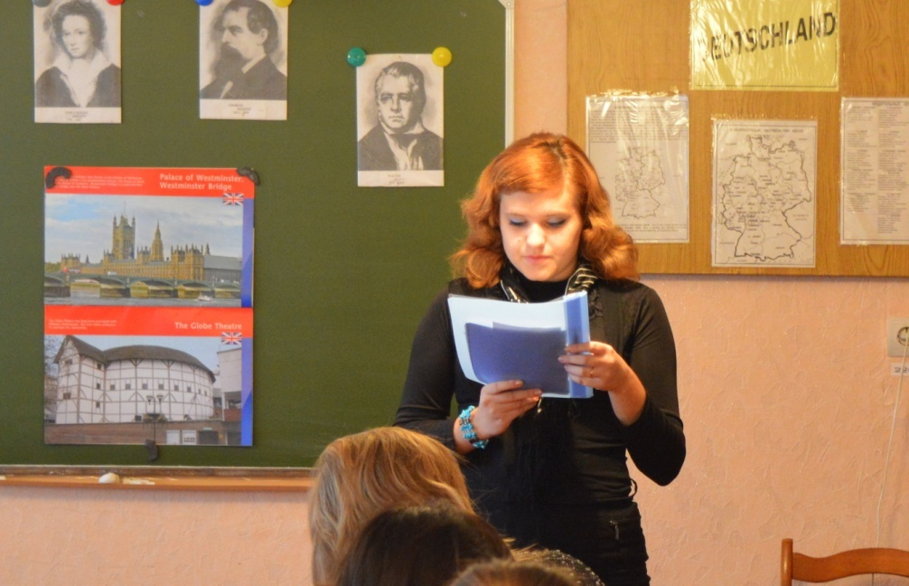

Выступление студентки группы 4 МК Смирновой Алены

“Blue Roses”  by R. Kipling  Roses red and roses white  Plucked I for my love's delight.  She would none of all my posies--  Bade me gather her blue roses.  Half the world I wandered through,  Seeking where such flowers grew.  Half the world unto my quest  Answered me with laugh and jest.  Home I came at wintertide,  But my silly love had died,  Seeking with her latest breath  Roses from the arms of Death.  It may be beyond the grave  She shall find what she would have.  Mine was but an idle quest--  Roses white and red are best. | Голубые розы  Букет желанной я принёс  Из белых роз, из красных роз.  Напрасно. Не такие!  Ей надо голубые!  Ушёл я из родимых мест,  За розами - таков мой квест.  Спрошу – никто не знает,  Ведь синих не бывает!  Ни с чем к зиме вернулся я...  И умерла любовь моя.  У смерти, что есть силы,  Цветов просила синих.  На свете том есть видно всё,  Куст голубой цветок несёт...  А здесь искать напрасно  Ни белых и ни красных

Студентка 2:
А теперь поговорим об английских лимериках (English limericks). Лимерик – это своего рода стихотворение, одна из составляющих английского юмора и культуры.
Сейчас трудно узнать, кто был создателем первого лимерика и почему его название произошло от графства Лимерик в Ирландии. Однако существует мнение, что название стихотворения восходит к обычаю придумывать и петь на вечеринках шуточные песенки, припевом которых была фраза "Will you come up to Limerick?" - " Вы приедете в Лимерик?" (или по другой версии "Come all the way up to Limerick?"). Впервые в Великобритании название стихотворения встречается в Новом словаре английского языка (New English Dictionary) в 1898 году, а в американских книгах в 1902 году.

Студентка 1:
Первым человеком, выпустившим сборник лимериков собственного сочинения (1846), считается Эдвард Лир. Книга называлась «Чепуха» («Book of Nonsense»). Э. Лир – один из самых известных английских поэтов. Благодаря ему, в 19 веке лимерики стали популярны. Лир написал 212 лимериков, большинство из которых были забавно-абсурдного характера. В то время в книгах они, как правило, сопровождались такими же абсурдными иллюстрациям.

Студентка 2:
Лимерик – это короткое смешное стихотворение, состоящее из пяти строк. Кроме того, отличительной чертой лимерика является его одинаковая форма. Первая строка рифмуется со второй, третья – с четвертой, а первая и вторая с пятой. Третья и четвертая строки, как правило, короче остальных (особенно в более ранних произведениях). Поскольку последняя строка представляет собой некое заключение, то она может быть похожа на первую строку и может заканчиваться тем же словом. Лимерик обычно начинается со слов "There was a...".

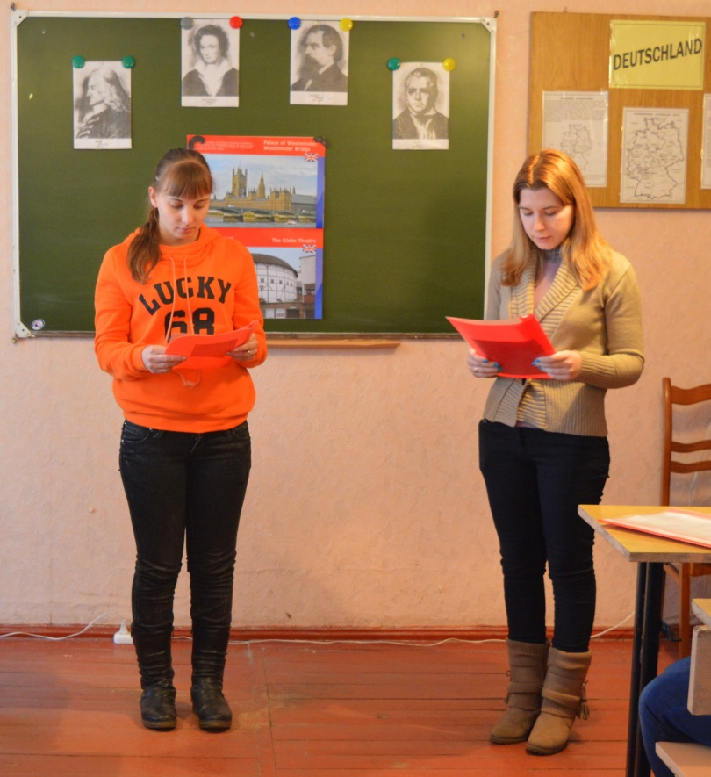

Чтение лимериков. Студентки группы 4 МК
Ананьева Наталья и Акиндеева Мария
There was an odd fellow of Tire,  Who constantly sat on the fire.  When asked “Are you hot?”  He said, “Certainly not.  I’m James Winterbotham, Esquire.”  (Anonymous author) | Некий чудик сумел приучиться  На горячую печку садиться,  На вопрос: «Не печёт?» -  Он ронял: «Пустячок.  Я Джеймс Хладэнзад, сквайр, а не пицца».
There was a young maid who said, “Why  Can’t I look in my ear with my eye?  If I put my mind to it,  I’m sure I can do it,  You never can tell till you try.”  (Anonymous author) | «Почему бы, - сказала мисс Кром,-  Мне не тронуть свой нос языком?  Я за две-три недели  Достигла бы цели,  Отдав ей себя целиком!»

Педагог:
Бесконечно долго можно говорить о мастерах изящного слова вне зависимости от их принадлежности к странам, нациям и эпохам. Проходит время и мы снова и снова вспоминаем их имена и поэтические произведения. Шекспир, Пушкин, Байрон, Лермонтов, Китс, Маршак, Морр, Цветаева, Шелли, Кэрролл...
Мы благодарим вас за внимание и работу! До свидания!

у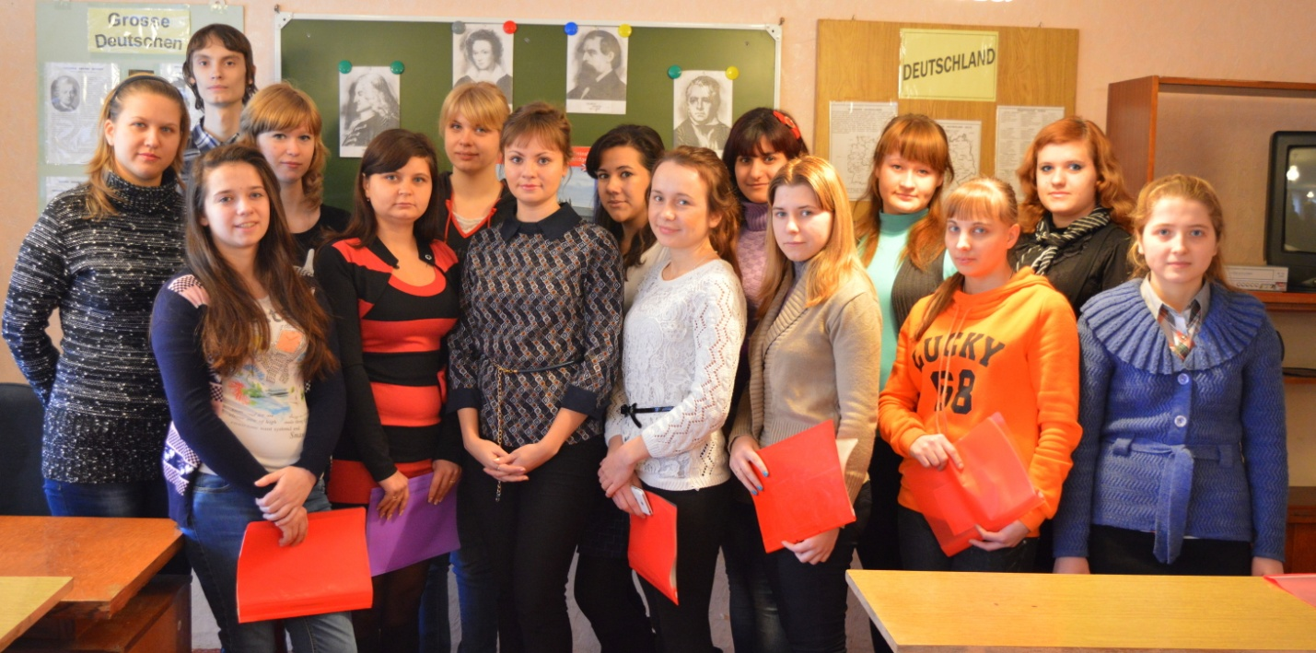

Участники конкурса чтецов

